Требования и обязательные мероприятия по улучшению, защите земель и охране почв от ветровой, водной эрозии и предотвращению других процессов и иного негативного воздействия на окружающую среду

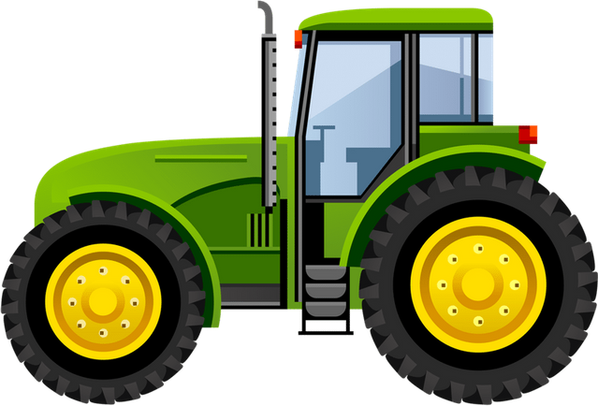

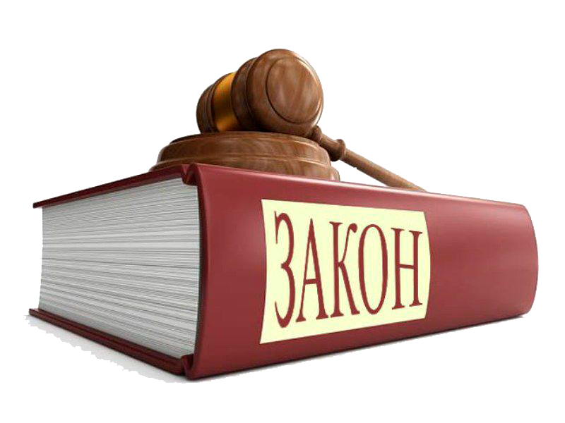Требования и обязательные мероприятия

Нормативно-правовое регулирование вопроса
Земельный кодекс Российской Федерации от 25.10.2001 № 136-ФЗ Федеральный закон от 16.07.1998 года № 101-ФЗ «О государственном регулировании обеспечения плодородия земель сельскохозяйственного назначения»
Федеральный закон от 10.01.2002 года № 7-ФЗ «Об охране окружающей среды»
Воспроизводство плодородия земель сельскохозяйственного назначения.

Защита земель от водной и ветровой эрозии, селей, подтопления, заболачивания, вторичного засоления, иссушения, уплотнения, загрязнения химическими веществами, в том числе радиоактивными, иными веществами и микроорганизмами, загрязнения отходами производства и потребления и другого негативного воздействия.

Защита сельскохозяйственных угодий от зарастания деревьями и кустарниками, сорными растениями, сохранение достигнутого уровня мелиорации.

Собственники и лица, не являющиеся собственниками земельных участков, обязаны использовать земельные участки в соответствии с их целевым назначением способами, которые не должны наносить вред окружающей среде, в том числе земле, как природному объекту, осуществлять мероприятия по охране земель, лесов, водных объектов и других природных ресурсов, в том числе меры пожарной безопасности, не допускать загрязнение, истощение, деградацию, порчу, уничтожение земель и почв и иное негативное воздействие на земли и почвы, выполнять иные требования, предусмотренные Кодексом, федеральными законами.

Ст. 8 ФЗ «О государственном регулировании обеспечения плодородия земель сельскохозяйственного назначения» предусмотрены обязанности собственников, владельцев, пользователей, в том числе арендаторов, земельных участков по обеспечению плодородия земель сельскохозяйственного назначения по соблюдению стандартов, норм, нормативов, правил и регламентов проведения агротехнических, агрохимических, мелиоративных, фитосанитарных и противоэрозионных мероприятий.

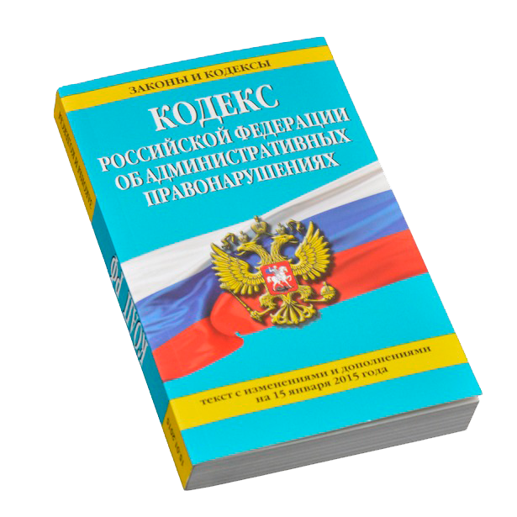Ответственность за невыполнение установленных требований
Выдача предписания об устранении выявленных нарушений с указанием сроков их устранения и (или) о проведении мероприятий по предотвращению причинения вреда жизни, здоровью людей, вреда животным, растениям, окружающей среде.
ч.2 ст. 8.7 КоАП РФ установлена административная ответственность за невыполнение установленных требований и обязательных мероприятий по улучшению, защите земель и охране почв от ветровой, водной эрозии и предотвращению других процессов и иного негативного воздействия на окружающую среду, ухудшающих качественное состояние земель.
Административный штраф на граждан в размере от 20 до 50 тысяч рублей, на должностных лиц - от 50 до 100 тысяч рублей, на юридических лиц - от 400 до 700 тысяч рублей.

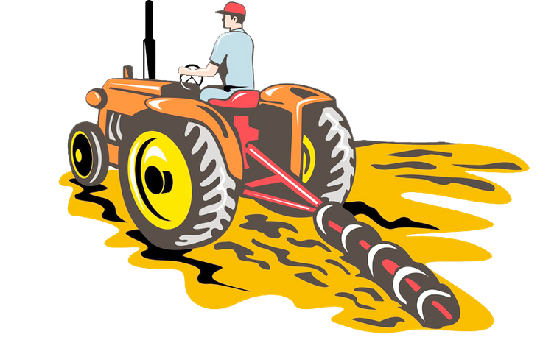Рекультивация земель сельскохозяйственного назначения

Рекультивация земель - мероприятия по предотвращению деградации земель и (или) восстановлению их плодородия
посредством приведения земель в состояние, пригодное для их использования в соответствии с целевым назначением и разрешенным использованием, в том числе путем устранения
последствий загрязнения почвы, восстановления плодородного слоя почвы и создания защитных лесных насаждений.

Когда необходимо проводить рекультивации?
В случаях, предусмотренных Земельным кодексом Российской Федерации, другими
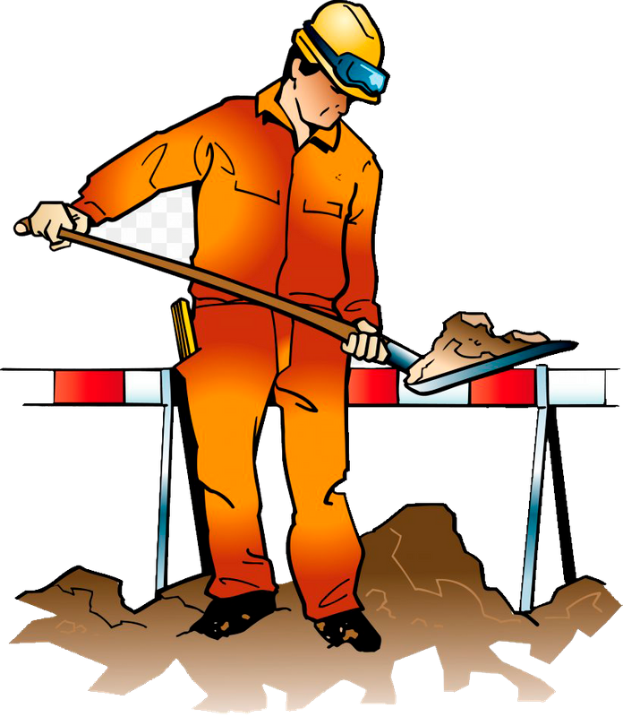федеральными законами, а также в случае если земли подверглись загрязнению химическими веществами, в том числе радиоактивными, иными веществами и микроорганизмами, содержание которых не соответствует нормативам качества окружающей среды и требованиям законодательства в области обеспечения санитарно-эпидемиологического благополучия населения, нарушенные земли сельскохозяйственного назначения.
Кто обязан проводить рекультивацию?
Лица, деятельность которых привела к деградации земель.
В случае если лица, деятельность которых привела к деградации земель, не являются правообладателями земельных участков, и отсутствует информация о таких лицах, разработка проекта рекультивации земель и рекультивация обеспечиваются:
а) собственниками земельных участков;
б) арендаторами земельных участков, землепользователями, землевладельцами (за исключением случаев ухудшения качества земель в результате воздействия природных явлений при условии, что землепользователями принимались меры по охране земель;
в) исполнительными органами государственной власти и органами местного самоуправления - в отношении земель и земельных участков, находящихся в государственной или муниципальной собственности и не предоставленных гражданам или юридическим лицам, а также предоставленных - в случае ухудшения качества земель в результате воздействия природных явлений при условии принятия мер по охране земель в соответствии с земельным законодательством.

Ответственность за непроведение или несвоевременное проведение рекультивации
Выдача предписания об устранении выявленных нарушений с указанием сроков их устранения.

ч. 1 ст. 8.7 КоАП РФ установлена административная ответственность: санкция данной статьи предусматривает возможность наложения административного штрафа граждан в размере от 20 до 50 тысяч рублей, на должностных лиц - от 50 до 100 тысяч рублей, на юридических лиц - от 400 до 700 тысяч рублей.

Порча земель в результате нарушения правил обращения с отходами животноводства

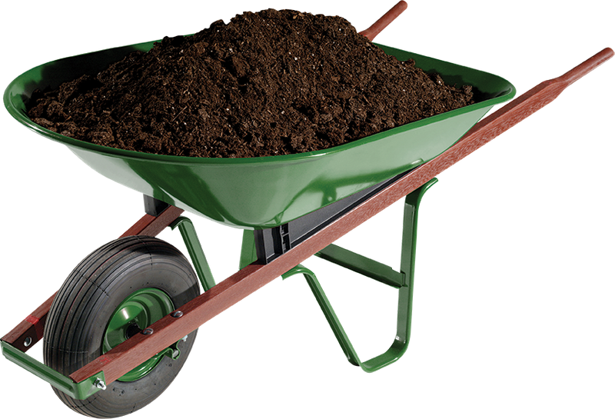 Приказом Росприроднадзора от 22.05.2017 № 242 утвержден федеральный классификационный каталог отходов. Отходы сельского, лесного хозяйства, рыбоводства и рыболовства включены в данный Каталог с присвоением кода 100 000 00 00 0. При этом навоз крупного рогатого скота свежий обозначен кодом 1 12 110 01 33 4 и относится к IV классу опасности, навоз крупного рогатого скота перепревший обозначен кодом 12 110 02 29 5 и относится к V классу опасности.

Можно ли использовать навоз КРС и МРС, куриный помет в качестве удобрений?
Использование навоза, помета и животноводческих стоков в качестве органических удобрений на сельскохозяйственных угодьях должно осуществляться с учетом охраны окружающей среды от загрязнений и безопасности для здоровья людей и животных, для чего необходимо предусматривать мероприятия, исключающие загрязнение почв, инфицирование животных при контакте с водой, почвой и выращиваемыми культурами.
Положениями пункта 2.3.1 Санитарных правил СП 1.2.1170−02 «Гигиена, токсикология, санитария. Гигиенические требования к безопасности агрохимикатов», утвержденных постановлением Главного государственного санитарного врача Российской Федерации от 23.10.2002 N 36, определено, что навоз и куриный помет, может использоваться для обогащения почвы азотом и другими элементами питания, при этом должен подвергаться предварительному обезвреживанию (термической сушке, компостированию и др.), соответствовать требованиям действующих нормативных документов, не содержать патогенной микрофлоры, в том числе сальмонелл, и жизнеспособных яиц гельминтов.
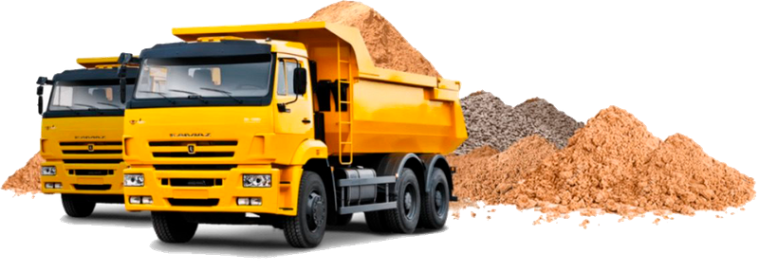
Ответственность за порчу земель в результате нарушения правил обращения с отходами
Выдача предписания об устранении выявленных нарушений с указанием сроков их устранения.
Привлечение к административной ответственности по ч. 2 ст.8.6. КоАП РФ: штраф на граждан в размере от 3 до 5 тысяч рублей, на должностных лиц - от 10 до 30 тысяч рублей, на лиц, осуществляющих предпринимательскую деятельность без образования юридического лица , - от 20 до 40 тысяч рублей или административное приостановление деятельности на срок до 90 суток, на юридических лиц - от 40 до 80 тысяч рублей или административное приостановление деятельности на срок до 90 суток.
Возможно ли хранить навоз прямо на полях?

Прямой запрет на хранение навоза на полях сельскохозяйственного назначения установлен ст. 51 ФЗ от 10.01.2002 года № 7-ФЗ «Об охране окружающей среды», поскольку при разложении жидкого навоза непосредственно в почве, выделяется свободный азот и аммиак, которые губят живую почвенную среду, лишая тем самым почву полезных для растений микроорганизмов. В навозе много семян сорняков, не потерявших свою всхожесть, что впоследствии требует непростую и часто нерезультативную борьбу с ними. Разложение сырого навоза и сырой органики происходит в почве преимущественно гниением.
При этом почва обогащается гнилостной патогенной средой,
которая поражает корнеплоды и клубни растений, также
верхний плодородный слой почвы оказывается перекрытым
навозом, в результате чего земельный участок не может
использоваться для ведения сельскохозяйственного
производства. В местах, где лежит навоз, как правило,
обитает большое количество грызунов, которые могут
быть переносчиками опасных болезней.
Использование земель сельскохозяйственного назначения
Нормативно-правовое регулирование вопроса
Земельный кодекс Российской Федерации от 25.10.2001 № 136-ФЗ
Федеральный закон от 24.07.2002 № 101- ФЗ
«Об обороте земель сельскохозяйственного назначения»

Цели использования земельных участков из состава земель сельскохозяйственного назначения.
Земли сельскохозяйственного назначения могут использоваться для ведения сельскохозяйственного производства, создания мелиоративных защитных лесных насаждений, научно-исследовательских, учебных и иных связанных с сельскохозяйственным производством целей, а также для целей аквакультуры (рыбоводства). Кроме того, использование земель сельскохозяйственного назначения допускается для осуществления видов деятельности в сфере охотничьего хозяйства

Кем используются земельные участки?
Крестьянскими (фермерскими) хозяйствами для осуществления их деятельности, гражданами, ведущими личные подсобные хозяйства, садоводство, животноводство, огородничество.
Хозяйственными товариществами и обществами, производственными кооперативами, государственными и муниципальными унитарными предприятиями, иными коммерческими организациями.
Некоммерческими организациями, в том числе потребительскими кооперативами,
религиозными организациями, казачьими обществами.
Опытно-производственными, учебными, учебно-опытными и учебно-производственными подразделениями научных организаций, образовательных организаций, осуществляющих подготовку кадров в области сельского хозяйства, и общеобразовательных организаций.
Общинами коренных малочисленных народов Севера, Сибири и Дальнего Востока Российской Федерации для сохранения и развития их традиционных образа жизни, хозяйственной деятельности и промыслов.
Возможно ли использовать земельные участки для иных целей, не связанных с сельскохозяйственной деятельностью?
Земли сельскохозяйственного назначения или земельные участки в составе таких земель на период осуществления строительства, реконструкции дорог, линий электропередачи, линий связи (в том числе линейно-кабельных сооружений), нефтепроводов, газопроводов и иных трубопроводов, и применение таких земельных участков и (или) земель для строительства, реконструкции, капитального или текущего ремонта, эксплуатации сооружений, могут быть использованы на основании публичного сервитута
при наличии утвержденного проекта рекультивации таких земель для нужд сельского хозяйства
без перевода земель сельскохозяйственного назначения в земли иных категорий.

Признаки неиспользования земельных участков из земель сельскохозяйственного назначения по целевому назначению или использования с нарушением законодательства РФ.

Нормативно-правовое регулирование вопроса
Земельный кодекс Российской Федерации о25.10.2001№ 136-ФЗ
Федеральный закон «Об обороте земель сельскохозяйственного назначения» от 24.07.2002 № 101-ФЗ
Постановление Правительства РФ от 18.09.2020 № 1482 "О признаках неиспользования земельных участков из земель сельскохозяйственного назначения по целевому назначению или использования с нарушением законодательства Российской Федерации"

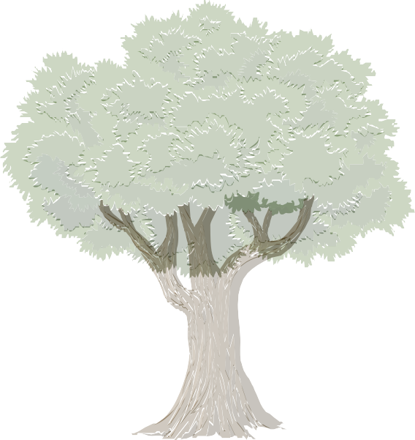

Признаками неиспользования земельных участков из земель сельскохозяйственного назначения по целевому назначению являются:
- наличие на 50 и более процентах площади земельного участка зарастания сорными растениями и (или) древесно-кустарниковой растительностью (за исключением поле- и лесозащитных насаждений, плодовых и ягодных насаждений), и (или) наличие дерна, характеризующегося переплетением корней, побегов, корневищ многолетних сорных растений, глубина которого достигает 15 и более сантиметров (за исключением наличия дерна на земельных участках, предназначенных и используемых для выпаса сельскохозяйственных животных), и (или) распространение деградации земель;

- наличие вышеуказанных признаков на 20 и более процентах площади земельного участка, отнесенного в установленном порядке к особо ценным продуктивным сельскохозяйственным угодьям.

При этом признаки, указанные в настоящем пункте, считаются признаками неиспользования земельных участков из земель сельскохозяйственного назначения по целевому назначению, если одновременно с ними отсутствует ведение сельскохозяйственной деятельности на оставшейся площади земельного участка либо ведение такой деятельности менее чем на 25 процентах площади земельного участка:

а) выращивание сельскохозяйственных культур и обработка почвы - на земельном участке, предназначенном для растениеводства (за исключением садоводства);
б) работы по закладке, выращиванию, уходу за многолетними плодовыми и ягодными культурами, виноградом и иными многолетними культурами и уборке их урожая - на земельном участке, предназначенном для садоводства или выращивания многолетних насаждений;
в) работы по возделыванию и уборке однолетних и многолетних трав (сенокошение, заготовка зеленых, сочных и грубых кормов), разведению и (или) выпасу сельскохозяйственных животных - на земельном участке, предназначенном для животноводства;
г) работы по разведению, содержанию и использованию пчел, размещению ульев, зимовника; пасечной постройки для обработки продукции пчеловодства, хранения сотовых рамок, пчеловодного инвентаря, иных объектов и оборудования, необходимого для пчеловодства и разведения иных полезных насекомых, а также работы по возделыванию медоносных (энтомофильных) культур, кустарников и деревьев, перечень которых определяется Министерством сельского хозяйства Российской Федерации, - на земельном участке, предназначенном для пчеловодства;
д) работы по выращиванию подроста деревьев и кустарников, саженцев, сеянцев, используемых в сельском хозяйстве, а также иных сельскохозяйственных культур для получения рассады и семян, обработке почвы - на земельном участке, предназначенном для питомников;
е) работы, предусмотренные подпунктами "а" - "д" настоящего пункта, - на земельном участке, предназначенном для сельскохозяйственного производства или для научного обеспечения сельского хозяйства.

2. Признаками использования земельных участков из земель сельскохозяйственного назначения с нарушением законодательства РФ являются:

а) наличие на земельном участке постройки, имеющей признаки самовольной;
б) загрязнение земельного участка химическими веществами, в том числе радиоактивными, отходами производства,
отнесенными в соответствии с законодательством Российской Федерации к I и II классу опасности;
в) захламление земельного участка иными предметами, не связанными с ведением сельского хозяйства, на 20 и более процентов площади земельного участка;
г) наличие на земельном участке, на котором осуществлена высадка сельскохозяйственных культур, сильной засоренности сорными растениями по перечню, предусмотренному приложением к постановлению Правительства Российской Федерации от 18.09.2020 № 1482 "О признаках неиспользования земельных участков из земель сельскохозяйственного назначения по целевому назначению или использования с нарушением законодательства Российской Федерации": для малолетних сорняков на 1 м² свыше 250 штук; для многолетних, карантинных сорняков на 1 м² свыше 8 штук, за исключением случаев, предусмотренных пунктом 1 настоящего документа.

Примечания:
1. Для целей настоящего документа площадью земельного участка является площадь, содержащаяся в сведениях Единого государственного реестра недвижимости, либо при отсутствии в Едином государственном реестре недвижимости таких сведений - в правоустанавливающих и правоудостоверяющих документах на земельный участок, иных документах, подтверждающих площадь и границы такого земельного участка.

2. Признаки, неиспользования земельных участков по целевому назначению и признаки использования земельных участков с нарушением законодательства из земель сельскохозяйственого назначения, не учитываются, если они выявлены на площади частей земельных участков:
а) на которых расположены здания и сооружения, защитные лесные насаждения, водоемы и водотоки;
б) которые включены в границы особо охраняемых территорий и зон с особыми условиями использования территорий, использование которых для целей ведения сельского хозяйства ограничено в соответствии с правовым режимом таких территорий и зон;
в) которые подвержены деградации, вызванной чрезвычайной ситуацией или чрезвычайным явлением;
г) в отношении которых проводятся работы по рекультивации или консервации земель в установленном порядке;
д) которые находятся под парами, то есть свободные от возделываемых сельскохозяйственных культур для повышения плодородия и накопления влаги в почве на срок не более 2 лет;
е) которые непригодны для сельскохозяйственного производства или иной связанной с сельскохозяйственным производством деятельности, если их наличие не связано с действиями (бездействием) правообладателя земельного участка.

Ответственность за неиспользование земельных участков
Выдача предписания об устранении выявленных нарушений с указанием сроков их устранения.

Ч. 2 ст. 8.8 КоАП РФ предусмотрена административная ответственность в виде административного штрафа на граждан в размере от 0,3 до 0,5% кадастровой стоимости земельного участка, но не менее 3 тысяч рублей, на должностных лиц - от 0,5 до 1,5% кадастровой стоимости земельного участка, но не менее 50 тысяч рублей, на юридических лиц - от 2 до 10% кадастровой стоимости земельного участка, но не менее 200 тысяч рублей.

В соответствии с ч 3 ст. 6 ФЗ № 101-ФЗ «Об обороте земель сельхозхозяйственного назначения» если земельный участок не используется по назначению в течении 3 лет и более, то он может быть изъят у собственника в судебном порядке .

